 |   Communiqué de presse  Le xx août 2023
Observatoire de l’emploi des entrepreneurs
Forte hausse des pertes d’emploi au S1 2023 : 25 296 chefs d’entreprise touchés
Une augmentation de 36,6 %, un retour aux niveaux d’avant-crise COVID

Selon l’Observatoire de l’emploi des entrepreneurs réalisé par l’association GSC et la société Altares, 25 296 chefs d’entreprise ont perdu leur emploi au 1er semestre 2023, une hausse de 36,6 % comparée à la même période de l’année précédente.

- Les dirigeants de TPE ne sont plus les seuls impactés : les dirigeants de plus grandes structures sont désormais fortement touchés.
- De fortes tensions sont visibles dans les secteurs du BtoC (coiffure, construction, restauration).
- Le renforcement du recouvrement forcé de l'Urssaf pourrait encore accélérer le rythme des défaillances observées début 2023

Le nombre d’entrepreneurs en situation de perte d’emploi retrouve le niveau d’avant crise

Pour Anthony Streicher, Président de l’association GSC : « Près de 140 chefs d’entreprise perdent désormais leur emploi chaque jour. Après une année 2022 qui nous alertait déjà sur la reprise des défaillances d’entreprise, cette accélération observée sur les premiers mois de l’année 2023 doit nous inciter à la plus grande vigilance. Alors que l’inflation, la hausse des coûts des matières premières, des taux d’intérêts, l’épuisement des carnets de commandes et le remboursement des PGE fragilisent les chefs d’entreprise, il est plus important que jamais de les accompagner pour qu’ils puissent sécuriser leur trajectoire professionnelle. Car n’oublions pas : nous ne pourrons préserver notre économie si nous ne protégeons pas ces femmes et ces hommes qui sont en première ligne. »
25 296 chefs d’entreprises ont perdu leur emploi entre le 1er janvier et le 31 juin 2023. L’âge médian des entrepreneurs impactés s’établit à 45,9 ans. Les « seniors » restent particulièrement concernés : plus d’un tiers des chefs d’entreprise ont plus de 51 ans. La question du rebond professionnel reste centrale pour cette population mature. Les catégories des 31-40 ans et 41-50 ans enregistrent le plus d’entrepreneurs en situation de « chômage » avec respectivement 6 282 et 6 803 dirigeants. L’Observatoire révèle également une forte évolution chez les jeunes dirigeants (< 26 ans + 40,1 % ; 26-30 ans + 43,2 %), qui pose la question de l’accompagnement de ces jeunes chefs d’entreprise face au risque de perte d’emploi.

Les entrepreneurs à la tête de petites structures (moins de 5 salariés), représentent près de 9 pertes d’emploi sur 10 pour le 1er semestre 2023. Si le nombre de chefs d'entreprise de plus de 20 salariés ayant perdu leur emploi a décru pendant la crise Covid, il a doublé ce 1er semestre comparé à l’année dernière (20 à 49 salariés + 104,4 % ; > 50 salariés + 98,5 %).

Les chiffres montrent également ce semestre une plus forte présence de structures de grande taille avec une augmentation de plus de 100 % des chefs d’entreprise déclarant au-delà de deux millions d’euros de chiffres d'affaires pour leur société.

Les gérants de SARL - 11 049 dirigeants touchés - forment l’essentiel des pertes d’emploi (45,6% ; + 42,5 % par rapport au S1 2022). Toutefois, la part des dirigeants de SAS augmente ce semestre (42,5% ; + 62,2 %). Les professions libérales enregistrent quant à elles un taux plus faible (+ 10,2 %) avec 248 chefs d’entreprise ayant perdu leur activité.

Les chefs d’entreprise à la tête d’une activité BtoC toujours très touchés

Les entrepreneurs de la construction (+ 50,0 %) et du commerce (+ 47,2 %) demeurent les plus touchés avec respectivement 5 713 et 5 614 dirigeants ayant perdu leur emploi au S1 2023. Ils représentent à eux seuls près de la moitié des liquidations judiciaires.

La situation se dégrade très nettement pour les professionnels du secteur de l’hébergement, restauration, débits de boisson avec 3 470 pertes d’emploi (+ 65,9 %). Ces secteurs ont été impactés par le contexte inflationniste qui a contraint les ménages à réduire leurs dépenses.

Le secteur des services aux particuliers (notamment les activités de coiffure, soins de beauté et corporels) est également fragilisé par la baisse des dépenses des ménages : 1 152 chefs d’entreprise ont perdu leur activité professionnelle au S1 2023 (+ 57,8 % par rapport au S1 2022).

Les difficultés sont aussi présentes dans le domaine de l’assurance et de la finance qui enregistre la plus forte hausse de dirigeants ayant perdu leur emploi : 76,4 %. Il s’agit majoritairement de courtiers et gestionnaires d'actifs.

Le secteur des services aux entreprises semble mieux résister (+39,8 %), mais de fortes disparités apparaissent entre les activités.

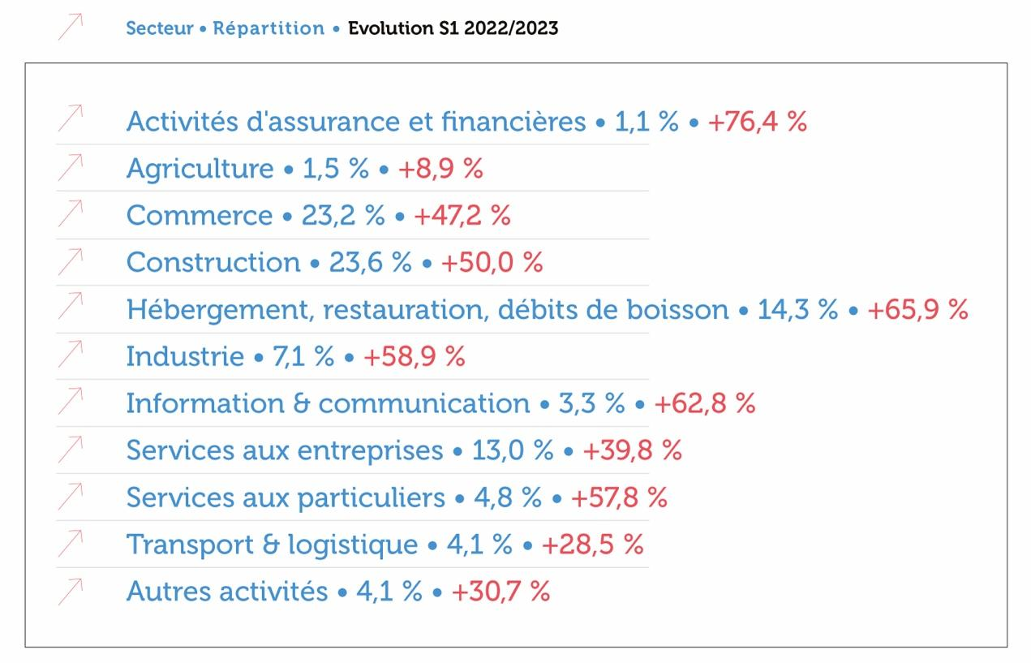

Une augmentation des situations de « chômage » sur l’ensemble du territoire

Dans près de la moitié des régions, la hausse des pertes d’emploi se chiffre à + 50%.

L’Ile-de-France - première région économique du pays - est l’un des territoires les plus touchés : 5 468 entrepreneurs ont connu cette situation cette année (+47,9% vs S1 2022). Cela représente près d’¼ des pertes d’emploi en France.

La région Auvergne-Rhône-Alpes est également très impactée. Ils sont 2 902 dirigeants à avoir perdu leur emploi au S1 2023 contre 1 841 au S1 2022, soit une augmentation de 57,6 %.

Dans quatre autres régions, la hausse des pertes d’emploi des dirigeants s’établit à plus de 50 % : la Normandie (+ 54,3 % ; 926), la Nouvelle-Aquitaine (+ 56,6 % ; 2130), l’Occitanie (+ 55,3 % ; 2239) et les Pays de la Loire (+ 53,2 % ; 1022).

En Centre-Val de Loire, la progression des dirigeants en situation de « chômage » est également importante (+ 49,4 % ; 844 dirigeants).

La Provence Alpes Côte d’Azur et l’Outre-Mer sont les territoires enregistrant la plus faible évolution des chefs d’entreprise impactés avec respectivement + 37,8 % et + 31,1 %.

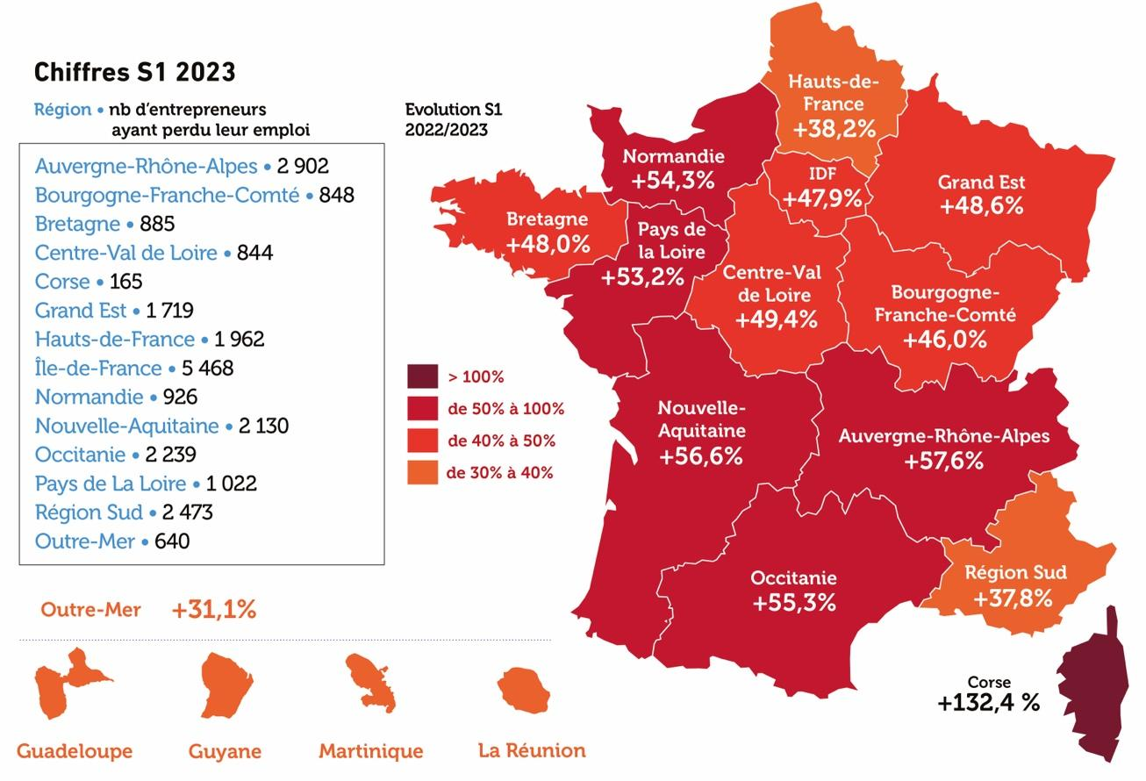

Méthodologie
Les données sont issues de l’analyse des entreprises, hors sociétés civiles et associations, placées directement, par conversion ou par résolution du plan en liquidation judiciaire par le Tribunal de Commerce ou Judiciaire. Ne sont pas intégrées les procédures de fermeture ou dissolution à l’amiable de même que les révocations des mandataires sociaux.

A propos de l’association GSC
Depuis plus de 40 ans, la GSC est la réponse élaborée par les organisations patronales face au besoin de protection chômage des chefs d’entreprise et indépendants. L’association GSC est l’association qui a souscrit le contrat d’assurance de groupe GSC auprès d’un pool d’assureurs (Groupama, Allianz, Generali, SMABTP). Elle est administrée par le Medef, la CPME et l’U2P qui l’ont conçue en 1979. Elle veille aux intérêts des dirigeants affiliés au régime. La gestion du régime a été confiée à Groupama – GAN Assurances.

A propos d’Altares
Expert de l’information sur les entreprises, Altares collecte, structure, analyse et enrichit les données BtoB afin de les rendre « intelligentes » et faciliter la prise de décision pour les directions générales et opérationnelles des entreprises. Le groupe propose son expertise sur toute la chaîne de valeur de la data. Partenaire exclusif en France, au Benelux et au Maghreb de Dun & Bradstreet, 1er réseau international d'informations BtoB, Altares se positionne comme le partenaire de référence des grands comptes, ETI, PME et organisations publiques, en leur offrant un accès privilégié à ses bases de données sur plus de 440 millions d'entreprises dans 220 pays.
Agence CorioLink
Léa Broussard - lea.broussard@coriolink.com - 07 60 42 57 54
Amélie Lebreton - amelie.lebreton@coriolink.com - 06 70 60 25 30

